Título de Artículo

Nombre Autor

Universidad Nacional de San Agustín de Arequipa, Perú, correo@unsa.edu.pe

Abstract– ¿Qué se ha hecho? (Objetivo). ¿Por qué se hizo? (Problema). ¿Cómo se hizo? (Metodología). Responde a la pregunta: Porqué los resultados son útiles, importantes y a quiénes permiten ayudar a avanzar en su disciplina (Resultados).

# I. Introducción

La introducción explica porque existe la necesidad o problema y como el autor lo resuelve. La introducción usualmente motiva el estudio, brinda revisión de la literatura y explica como los trabajos actuales resolvieron el problema. Además, se incluye un pequeño resumen de los hallazgos. Se resalta la importancia del trabajo que se ha realizado y como este encaja con el área de investigación o área de estudio (define el alcance).

La introducción declara el problema el estudio, muestra qué se ha realizado en el pasado y lo relaciona con lo que se pretende hacer. Algunas preguntas que se puede hacer sobre su propuesta son: ¿es mi trabajo una contribución incremental a lo que ya se ha hecho o una nueva forma de abordar el problema? De forma específica: ¿de qué forma mi trabajo difiere de otros trabajos previamente publicados? Finalice la introducción resaltando la importancia de la investigación.

La IEEE recomienda cuatro párrafos. Úselos como guía.

%Párrafo 1: presenta información general sobre el tema en estudio o problema resaltando porque es importante resolverlo %

%Párrafo 2: resalta las investigaciones previas y el contexto histórico de la investigación%

%Párrafo 3: resalta la hipótesis o solución propuesta al problema y los principales resultados resaltando en que es diferente a otras soluciones diferentes%

%Párrafo 4: presenta la estructura del artículo. Siempre inicia con las palabras: “El resto del artículo está organizado de la siguiente manera…” %

# II. Marco Teórico

## Tema 1: Relacionado a Palabra Clave

Se detalla generalmente la definición, características, hardware o software. Es importante mencionar al creador del tema. Utilizar libros o artículos semillas. Así por ejemplo, si su trabajo está relacionado al Pensamiento Computacional, la definición debe ser tomada de Janette Wing quien definió el término en el 2006. Es importante considerar algunas otras definiciones que amplíen la primera o la complementen.

## Tema 2: segunda palabra clave

Las mismas consideraciones mencionadas previamente.

III. Metodología

En esta sección se detalla el problema que ha sido resuelto o se pretende resolver y la propuesta de solución. Puede manejarse como párrafos o pueden crearse subsecciones. Lo importante es que debe indicarse:

%Formulación del problema a resolver%

%Qué métodos se utilizaron para resolverlo%

%Que resultados se lograron%

%Que funcionó y que no funcionó y porqué%

% Hacer uso de gráficos, esquemas, códigos o fórmulas para mostrar la propuesta de solución. Se comparten ejemplos:

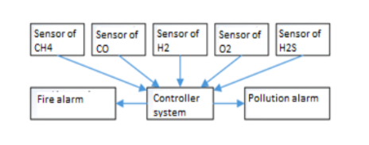

Fig. 1 Arquitectura de Sensores para el Sistema de Detección de Gases.

Este es un ejemplo de uso de esquema de un sistema

.

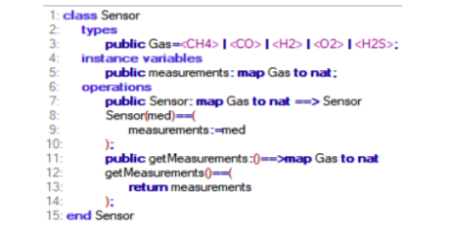

Fig. 2 Código de la especificación matemática de los Sensores.

Este es un ejemplo de cómo se muestran códigos

En (1) se muestra la ecuación utilizada para determinar la peligrosidad de los gases.

. (1)

IV. Resultados y Discusión

1. *Resultados*

Los resultados permiten demostrar que solucionó un problema o que se logró avances significativos. Los resultados resumen la Data. Debe ser clara y concisa. Utilizar tablas y figuras con narrativas para ilustrar los hallazgos

%Documentar los resultados hacienda uso de Tablas/ figuras%

TABLA I

Resultados del Modelo aplicado vdm++

|  |  |  |  |
| --- | --- | --- | --- |
| Muestras | Sensores | | |
| CH4 | H2 | O2 |
| 20 | Riesgo bajo | Riesgo Moderado | Riesgo Alto |
| 16 | Riesto bajo | Riesgo Moderado | Riesgo Alto |
| 42 | Riesto bajo | Riesgo Moderado | Riesgo Alto |



Magnetization (kA/m)

Applied Field (103 A/m)

Fig. 3 Tendencia de la Peligrosidad de los Gases

1. *Discusión*

Se refiere a la interpretación de los resultados. Debemos resaltar porque nuestra investigación/trabajo propone una nueva solución. Debe expresarse si existe alguna limitante.

%¿Qué encontré que antes no conocía?%

%¿Qué indica la data?%

%¿Cómo se comparan mis resultados con otros resultados?%

IV. Conclusiones

*% Explicar que se ha logrado relacionado al problema expresado en la introducción*

*% Revisión de los puntos claves de cada sección*

*%Incluir un resumen de los principales hallazgos e implicancias para el área%*

*% Explicar los beneficios y desventajas de la solución presentada, de la investigación y metodología*

*%Proveer trabajos futuros%*

Referencias

1. Manuscript Templates for Conference Proceedings, IEEE. http://www.ieee.org/conferences_events/conferences/publishing/templates.html
2. M. King, B. Zhu, and S. Tang, “Optimal path planning,” *Mobile Robots*, vol. 8, no. 2, pp. 520-531, March 2001.
3. H. Simpson, *Dumb Robots*, 3rd ed., Springfield: UOS Press, 2004, pp.6-9.
4. M. King and B. Zhu, “Gaming strategies,” in Path Planning to the West, vol. II, S. Tang and M. King, Eds. Xian: Jiaoda Press, 1998, pp. 158-176.
5. B. Simpson, et al, “Title of paper goes here if known,” unpublished.
6. J.-G. Lu, “Title of paper with only the first word capitalized,” *J. Name Stand. Abbrev.,* in press.
7. Y. Yorozu, M. Hirano, K. Oka, and Y. Tagawa, “Electron spectroscopy studies on magneto-optical media and plastic substrate interface,” *IEEE Translated J. Magn. Japan*, vol. 2, pp. 740-741, August 1987 [*Digest 9th Annual Conf. Magnetics Japan*, p. 301, 1982].
8. M. Young, *The Technical Writer’s Handbook*, Mill Valley, CA: University Science, 1989.